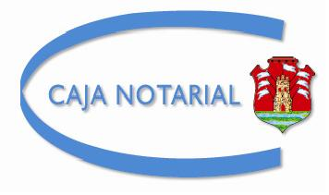 ***Caja Notarial de Jubilaciones y Previsión Social de la Provincia de Córdoba***

***Ley 8427 -Sucre 231 –Tel.0351-4227366 – Fax 0351-4223277 – Córdoba – E-Mail: info@cajanotarialcba.com.ar***

**SOLICITUD DE PRÉSTAMO EXTRAORDINARIO**

Ingresar a SISDECLA desde el menú del mismo va a visualizar un nuevo ítem “**Solicitud Prestamo**”

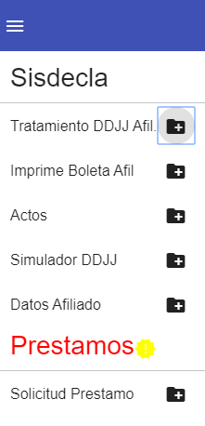

Ingresando al mismo le va a solicitar 4 campos .

Primer campo es el monto a solicitar (máximo 100.000,00 pesos).

Segundo campo tiene que seleccionar el Banco.

Tercero el número de cuanta de su banco.

Cuarto el CBU.

Luego presione  para ver la confección del mismo.

Una vez revisado el préstamo y estando de acuerdo con el mismo presione  para que el crédito sea aplicado.

Esta pantalla al momento de solicitar el Préstamo cambiara con información del mismo

El Préstamo va a tener 3 tipos de estados

Falta Transferencia: esto significa que el préstamo está a la espera de ser trasferido.

#### Error en CBU Corregir: esto significa que tiene que corregir el CBU ya que con el que usted cargo no se ha podido realizar la transferencia, en este caso aparecerá un campo donde usted cambia el CBU y presiona

#### Trasferido OK: esto significa que a usted ya se le realizo la transferencia y se le da el número de comprobante con el que se realizó la misma.